ĐÁP ÁN MÔN VẬT LÝ 11 – HK1 (2014-2015)

Câu 1: Định luật Fa-ra-day thứ 2: Phát biểu, công thức (1,5đ)
- Phát biểu: Đương lượng điện hóa của 1 nguyên tố tỉ lệ với đương lượng gam của nguyên tố đó/ . Hệ số tỉ lệ là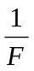, trong đó F gọi là số Fa-ra-day
………………………………………………………..0,5đ x 2 ý
- Công thức: k=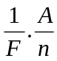 ………………………………0,5đ
Câu 2: Suất điện động của nguồn điện : Định nghĩa, công thức (1,5đ)
- Định nghĩa: Suất điện động của 1 nguồn điện là đại lượng đặc trưng cho khả năng thực hiện công của nguồn điện/ và được đo bằng thương số giữa công A của lực lạ thực hiện khi di chuyển 1 điện tích dương q ngược chiều điện trường và độ lớn của điện tích q đó…………..0,5đ x 2ý
- Công thức: =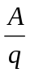 ………………………………………..0,5đ
Câu 3: Nêu bản chất dòng điện trong chất khí. (2,0 điểm)
Dòng điện trong chất khí là dòng chuyển dời có hướng /của các ion dương theo chiều điện trường /và các ion âm, các electron ngược chiều điện trường/ . Các hạt tải điện này do chất khí bị ion hóa sinh ra
……………………………………………………………0,5đ x 4ý
Câu 4: 2,0 điểm
+ R₁ nt R₂ : R= R₁ +R₂ =9 …………………………..0,25đ
I = 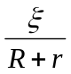 ………………………………..0,25đ
=0,3(9+r)…………………………………0,25đ
+ R₁//R₂ : 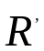 =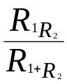 =2………………………………..0,25đ
=I( + r)=1(2+r)………………………..0,25đ x2
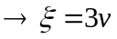 , r =1……………………………0,25đ x 2
Câu 5: 3,0 điểm
a/ 1đ
[(R₂ntR₃)//R₄ ] ntR₁
R₂₃ =R₂ +R₃ ₌6
R₂₃₄ =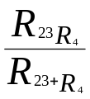 =2
R=R₁+R₂₃₄ =9 ……………………………………….0,5đ
I = = 0,6 A ……………………………………….0,5đ
b/ 1đ
U ₂₃ ₌U ₄ =U₂₃₄ =R₂₃₄ .I =1,2V ……………………0,25đ
I ₂₃=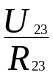 = 0,2 A =I₂=I₃
I₄ = 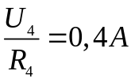 ……………………………0,25đ
m=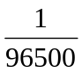 .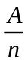 .It = 0,256 g ………………………….0,25đ x 2
c/ 1đ
[(R₂ ntR₃)//R₅] ntR₁
R₂₃₅=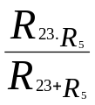 = 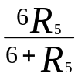
R_{b}=R₁+ R₂₃₅ =7+ ………………………………0,25đ
I = 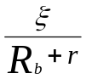 = 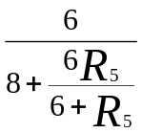
U ₂₃₅=R₂₃₅ .I = 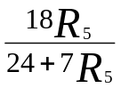= U₅ ………………………..0,25đ
P = 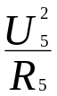 = 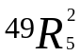 - 636 R₅ + 576 = 0 …………0,25đ
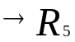 = 12 …………………………..0,25đ
*Thiếu hay sai đơn vị đáp số trừ 0,5đ cho toàn bài thi

--- HẾT ---

